Еремян А.Б. БАСО-04-20  
**Задание 1**

1) Структура пакета

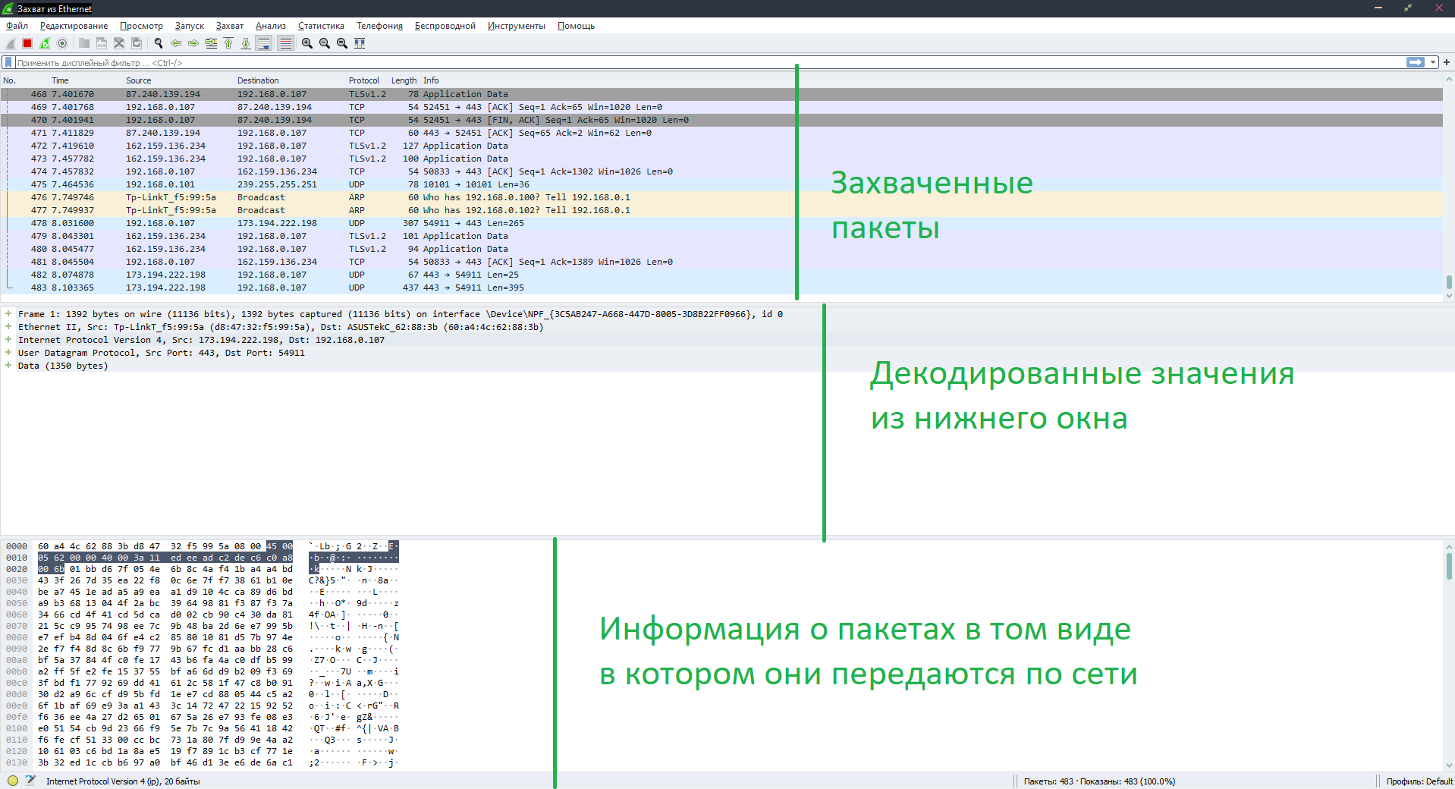

2) Назначение заголовков

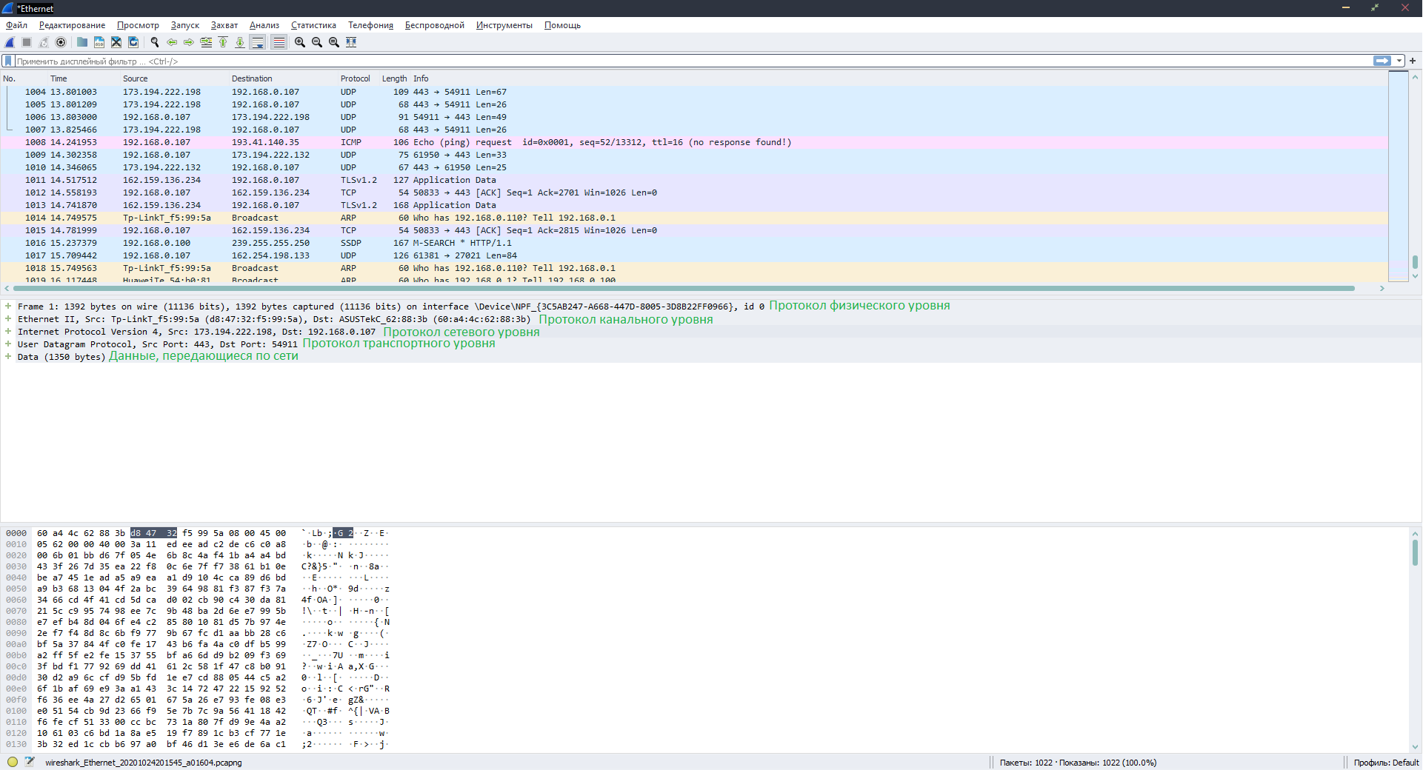

Задание 2

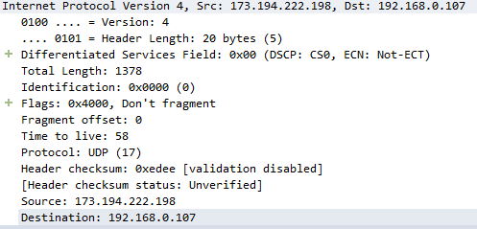

1. IP 192.168.0.107
2. Байт в заголовке IP 20
3. Поле данных 1378
4. TTL = 58
5. Трассировка конечного узла на 10 винде 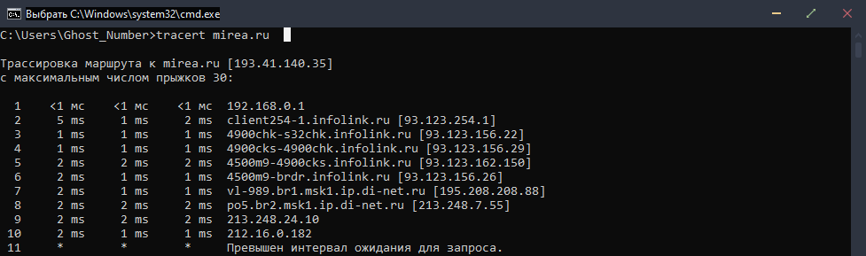
6. Остановленный захват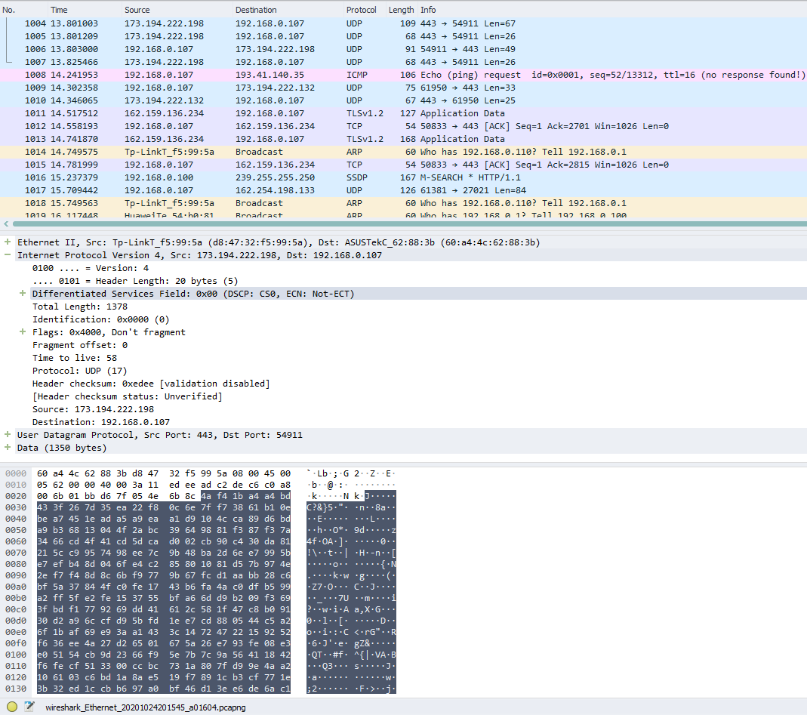

Задание 3

1. Произвел обнаружение узлов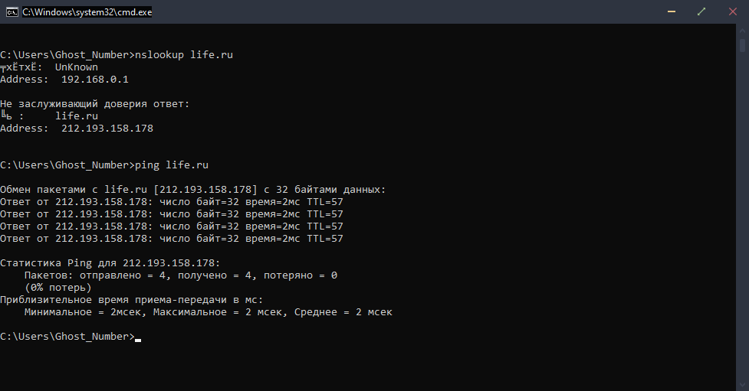

Сам сайт

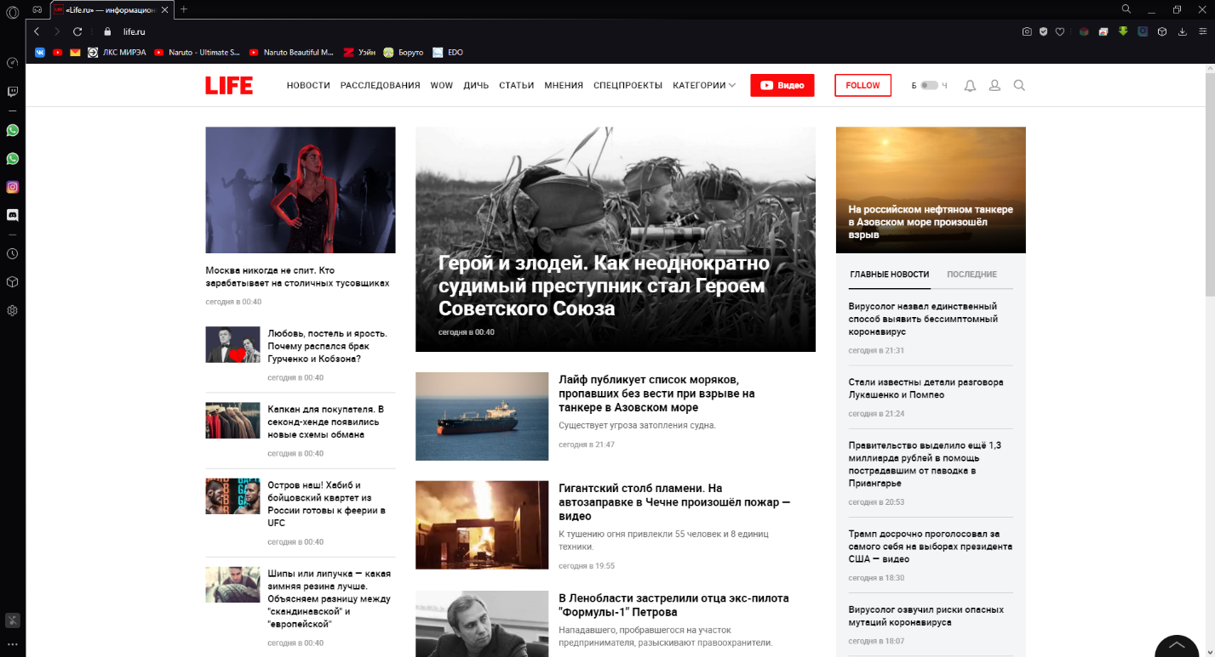

1. Определяем айпи

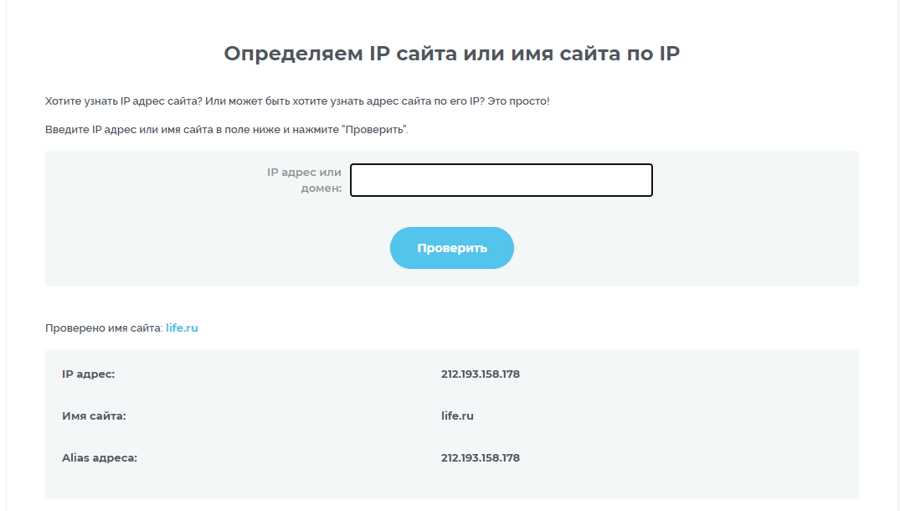

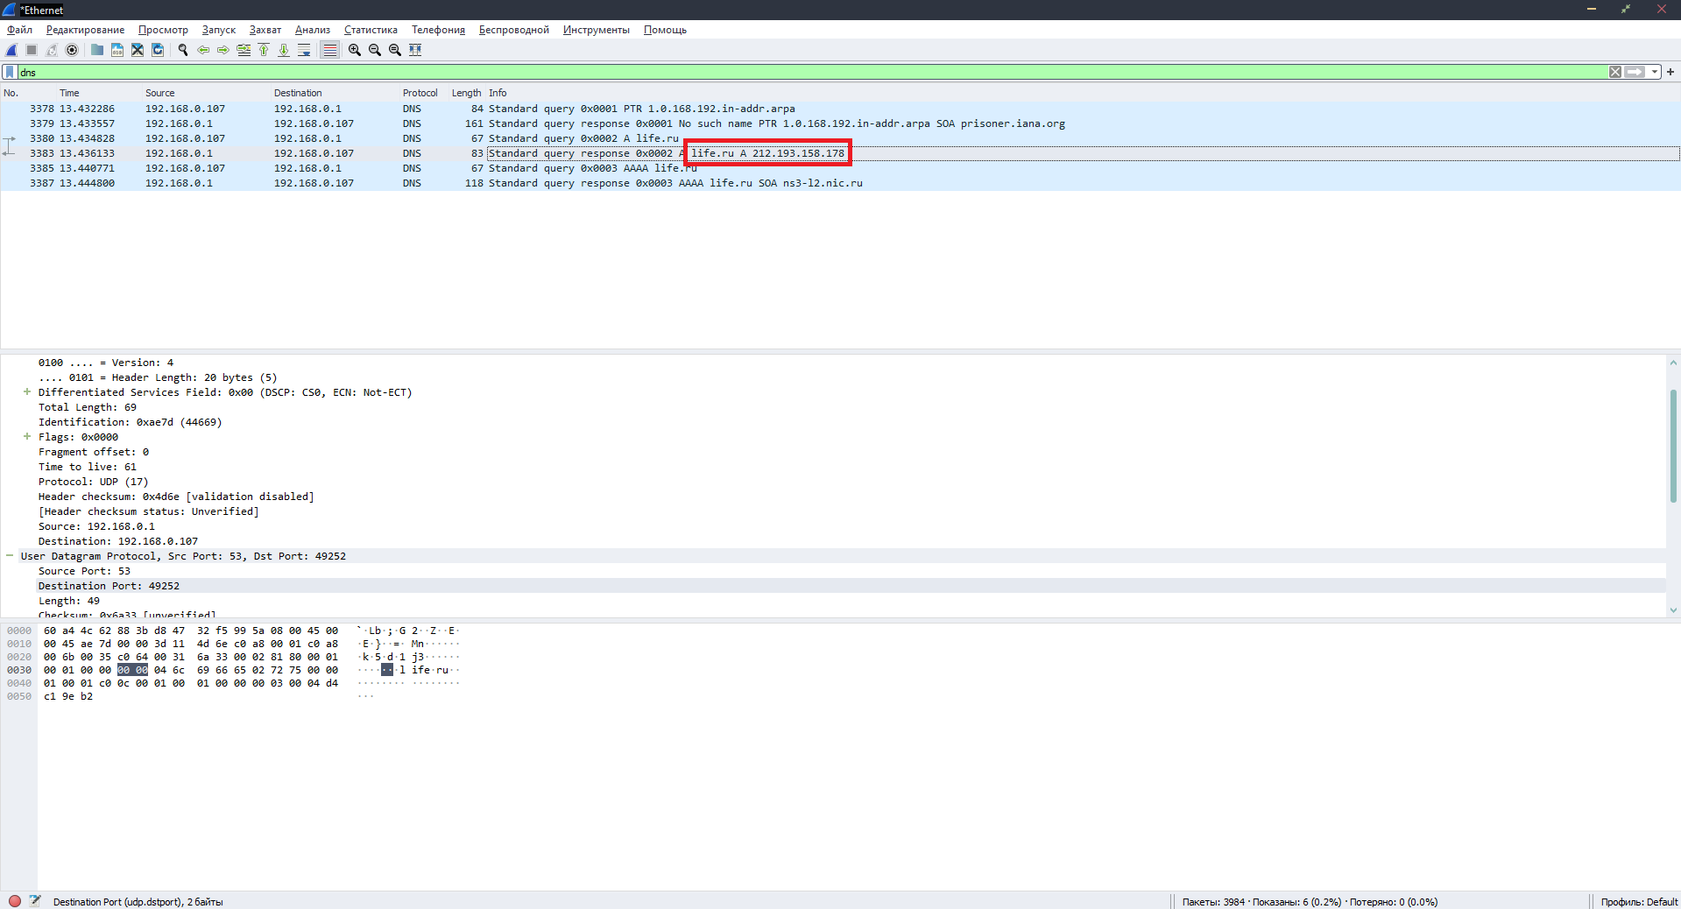

Определил ip 3 способами: через командную строку, через wireshark, через «2ip.ru»

1. **Утилиты nslookup:**

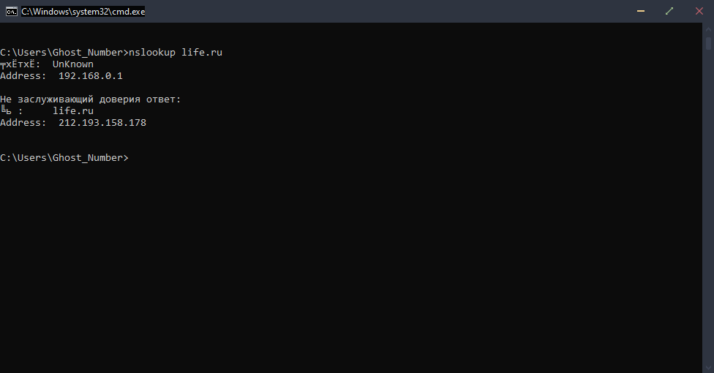

Выполнил запрос nslookup по протоколу dns и посмотрел результат в wireshark

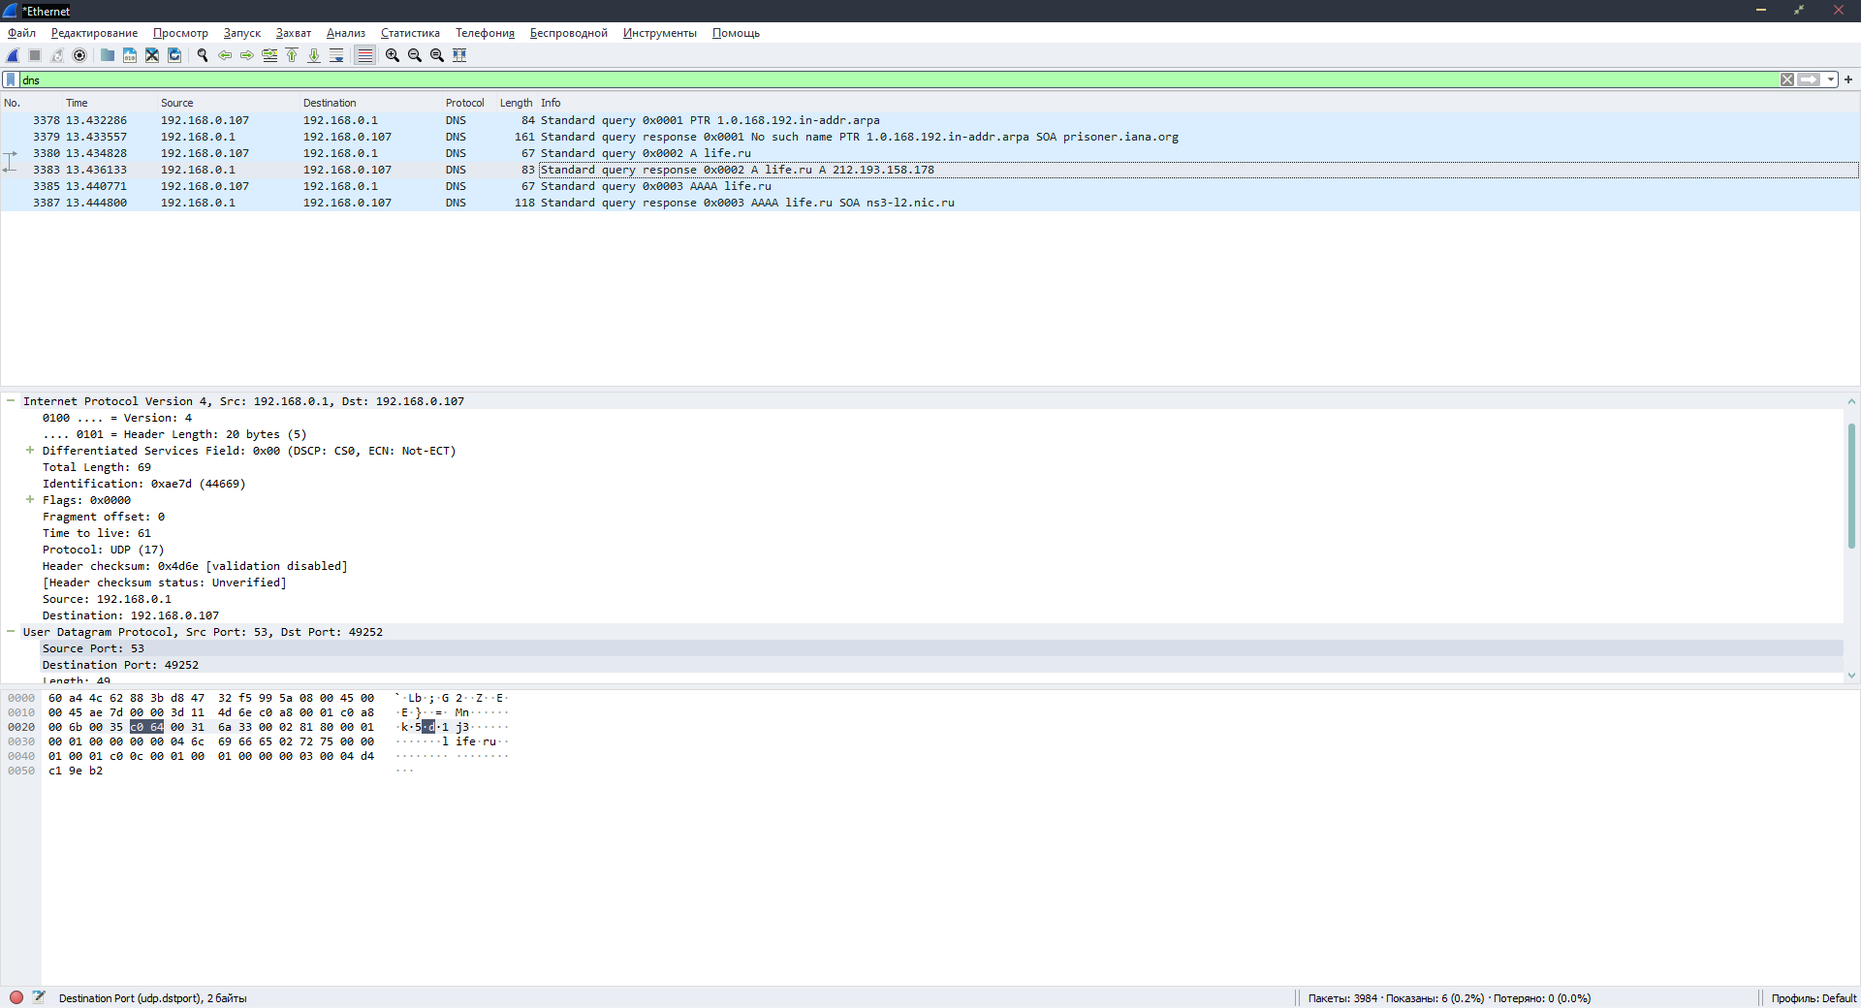

DNS

использует протокол UDP по порту 53  
порт отправителя 49252

-query=mx

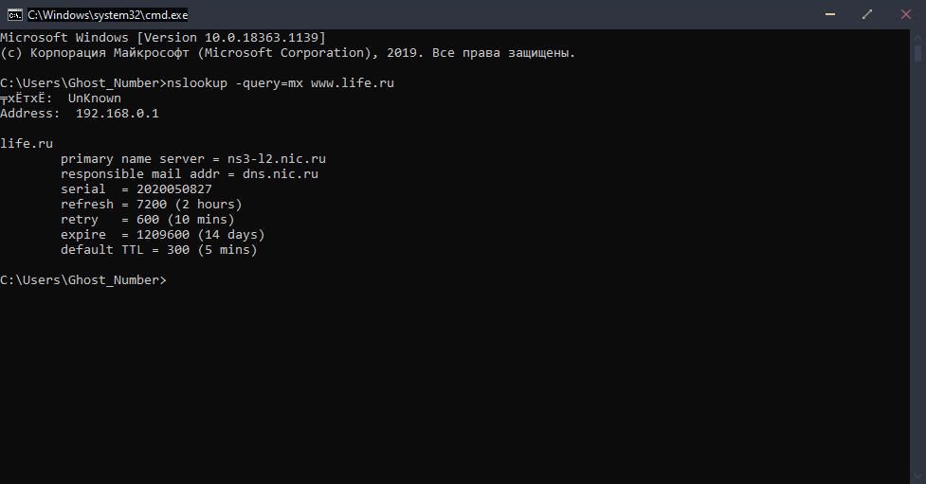

-type=soa

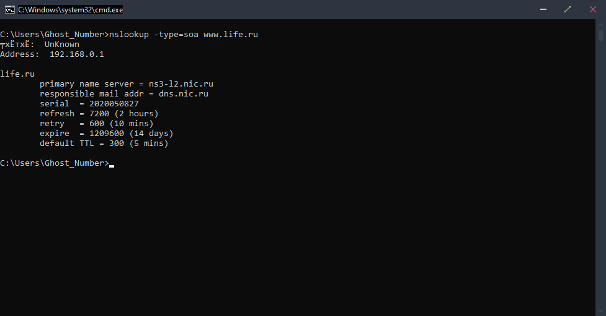

-type=any

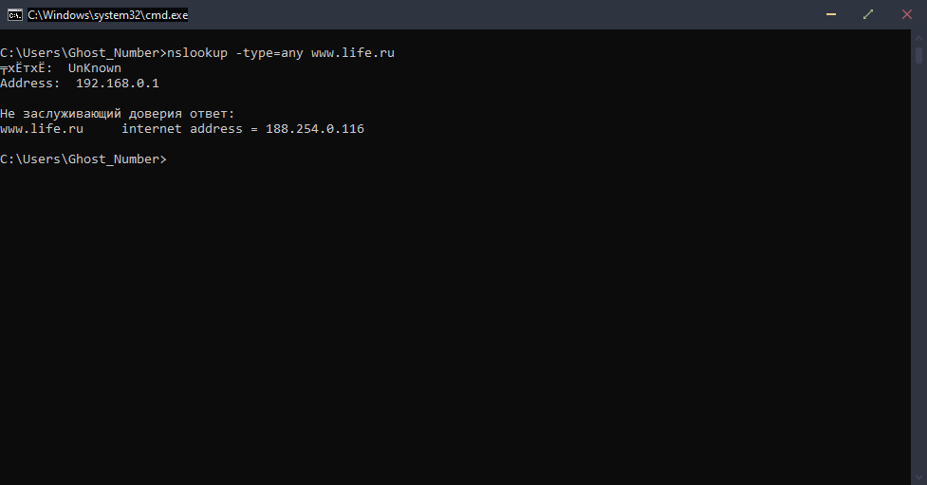

1. Трафик с сайта

<http://spymetrics.ru/ru/website/life.ru>

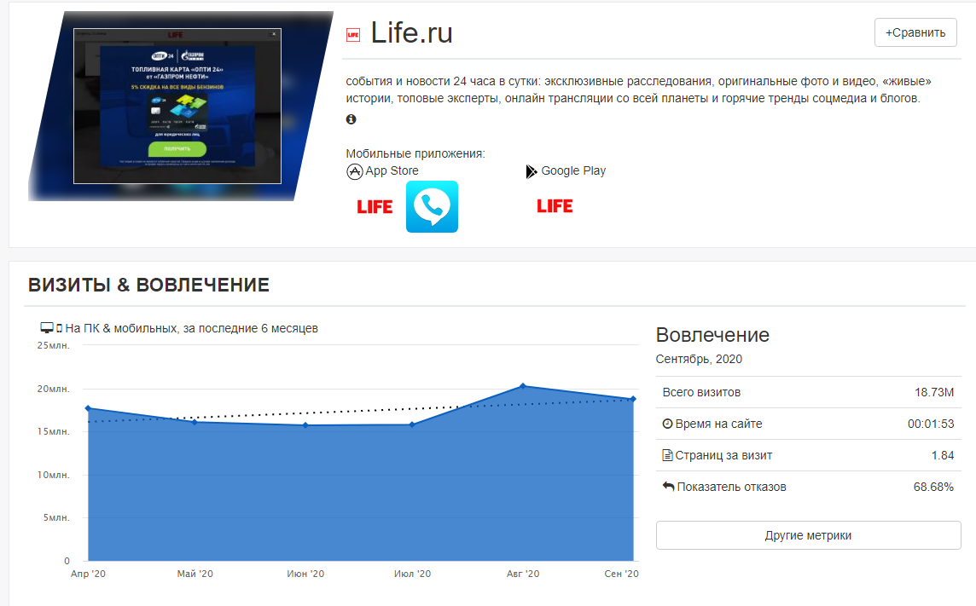

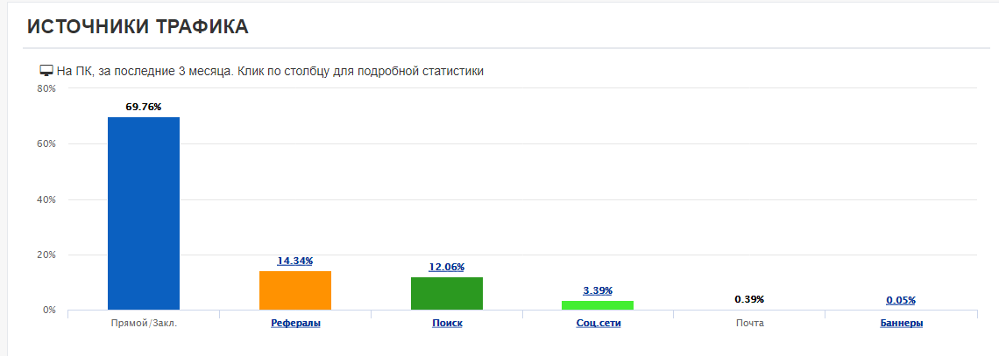

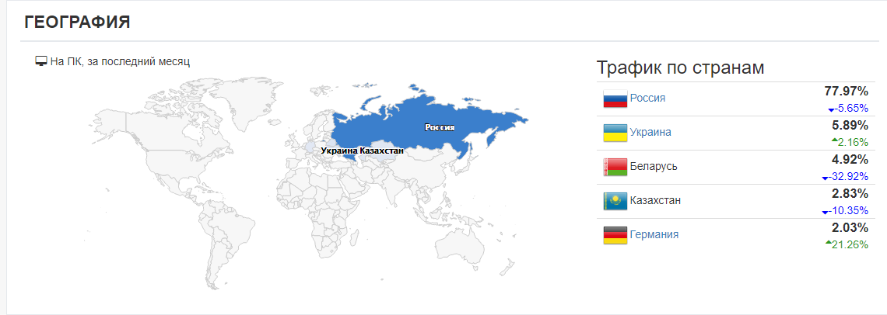

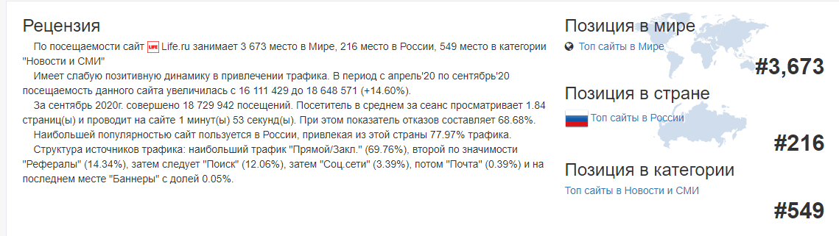

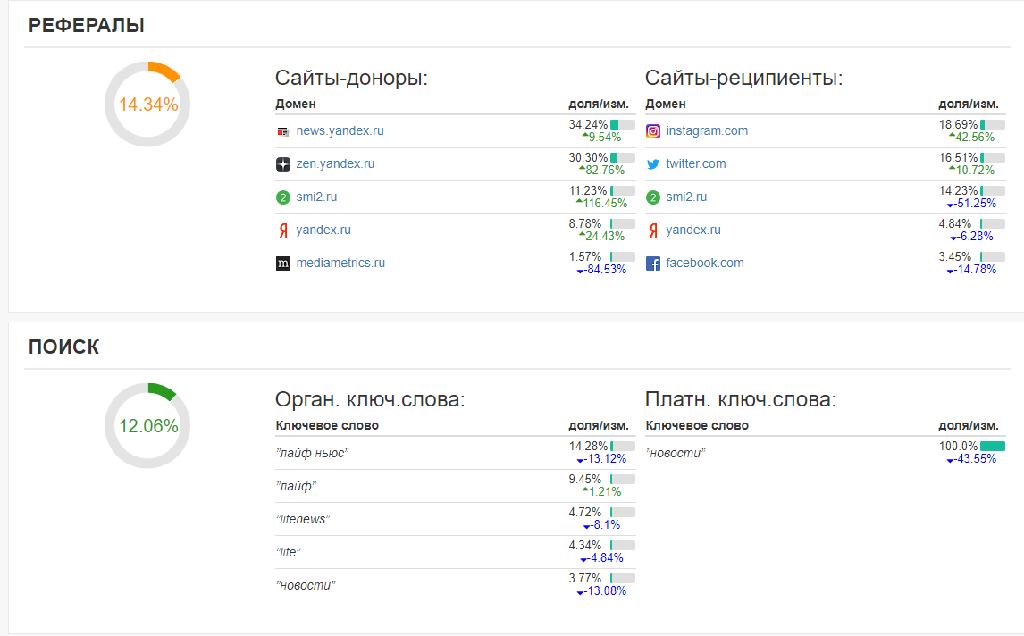

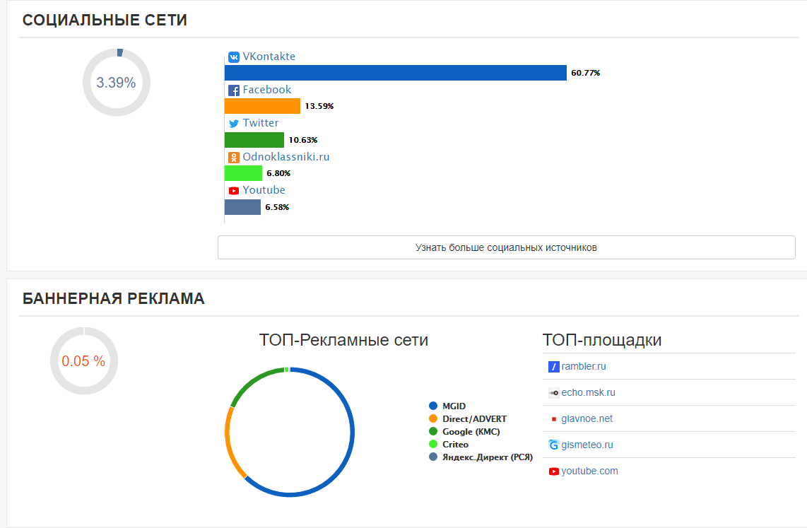

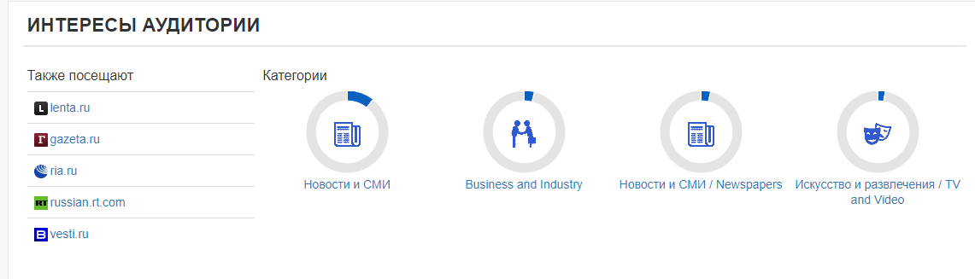

1. Основные фильтры

Ip.src

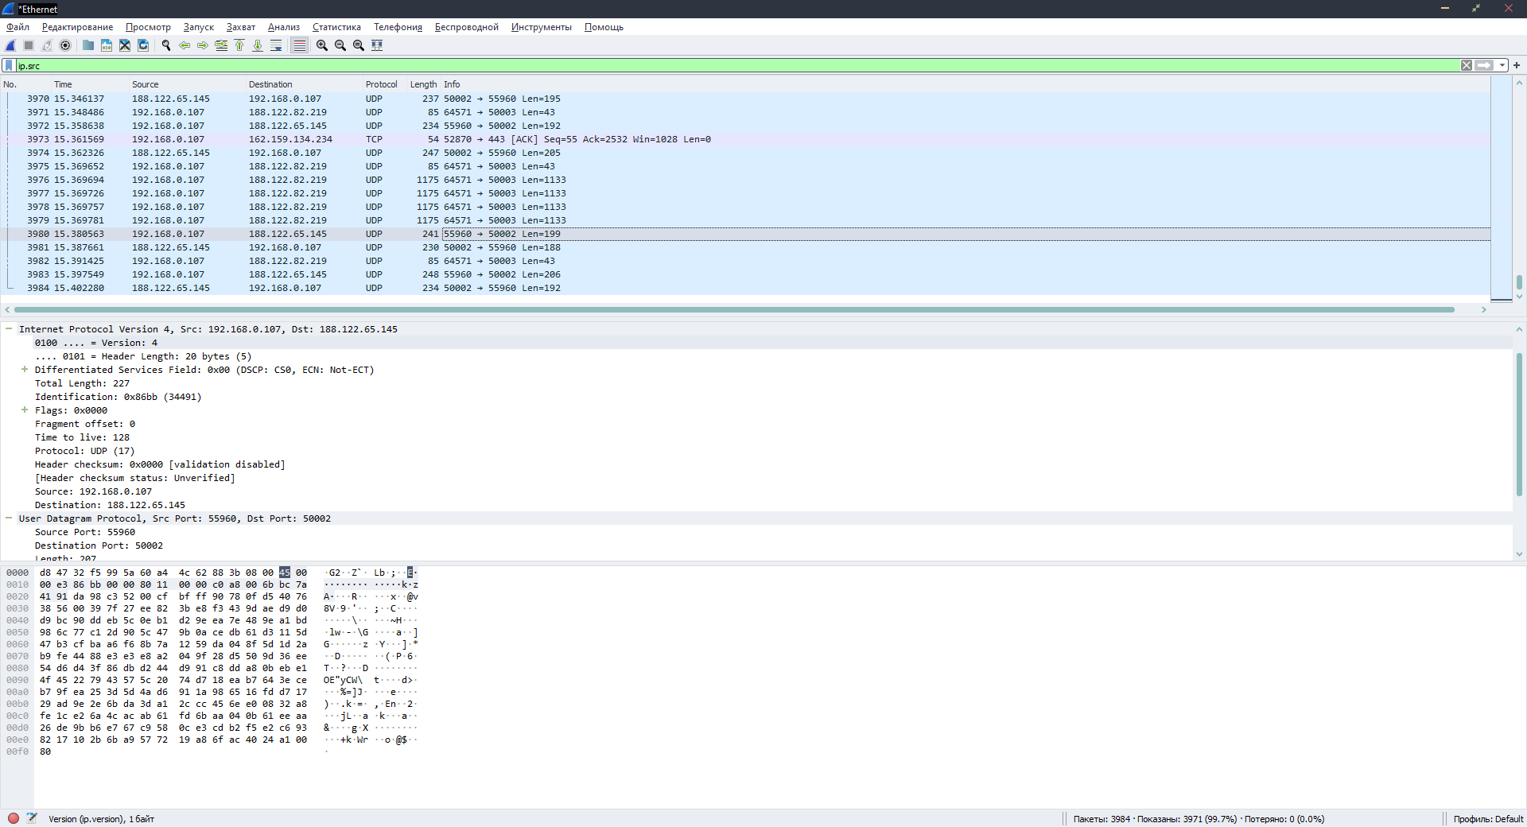

**ip.dst**

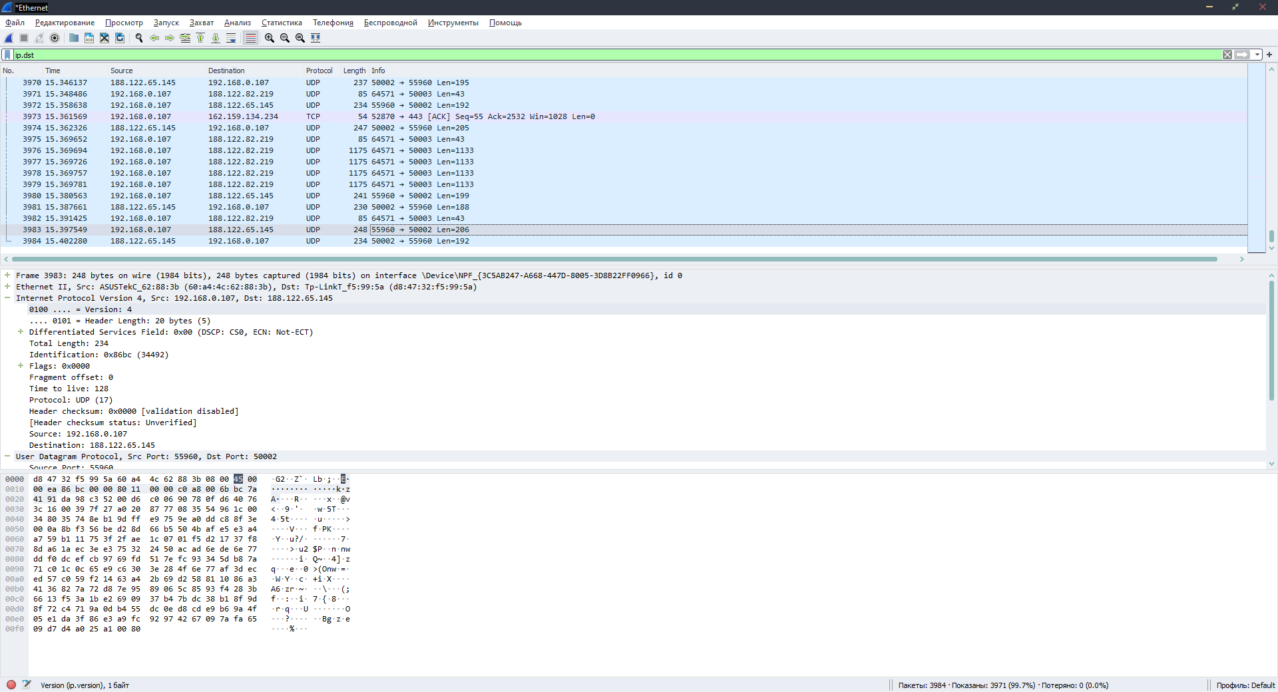

ip.addr

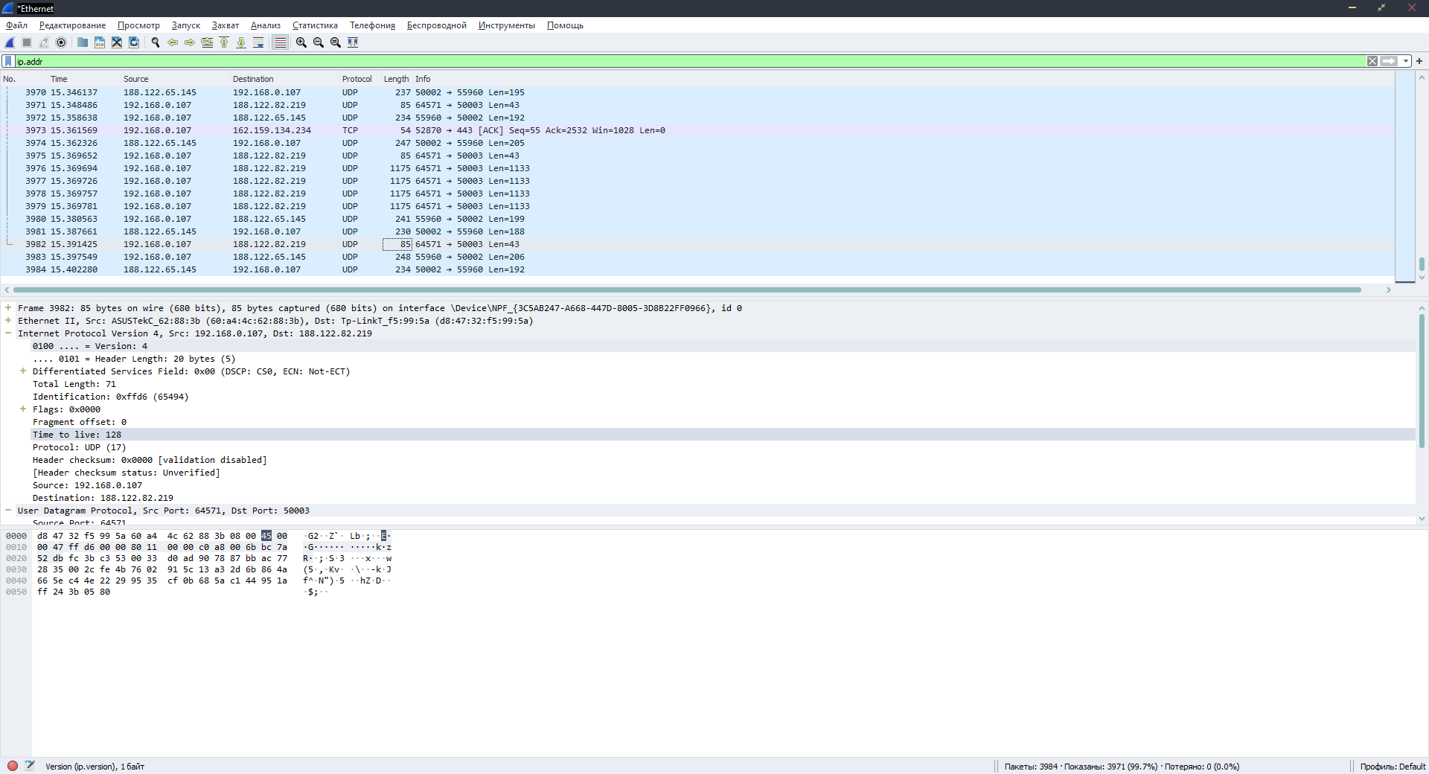

udp.srcport

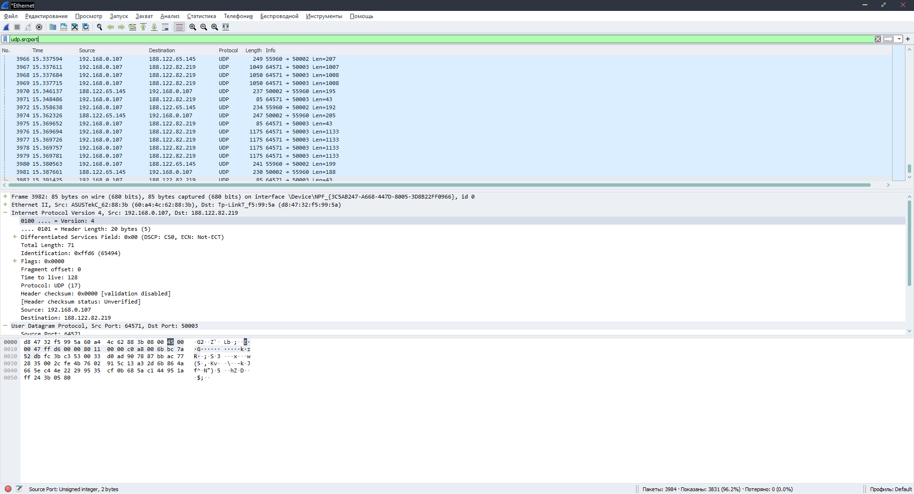

**eth.dst**

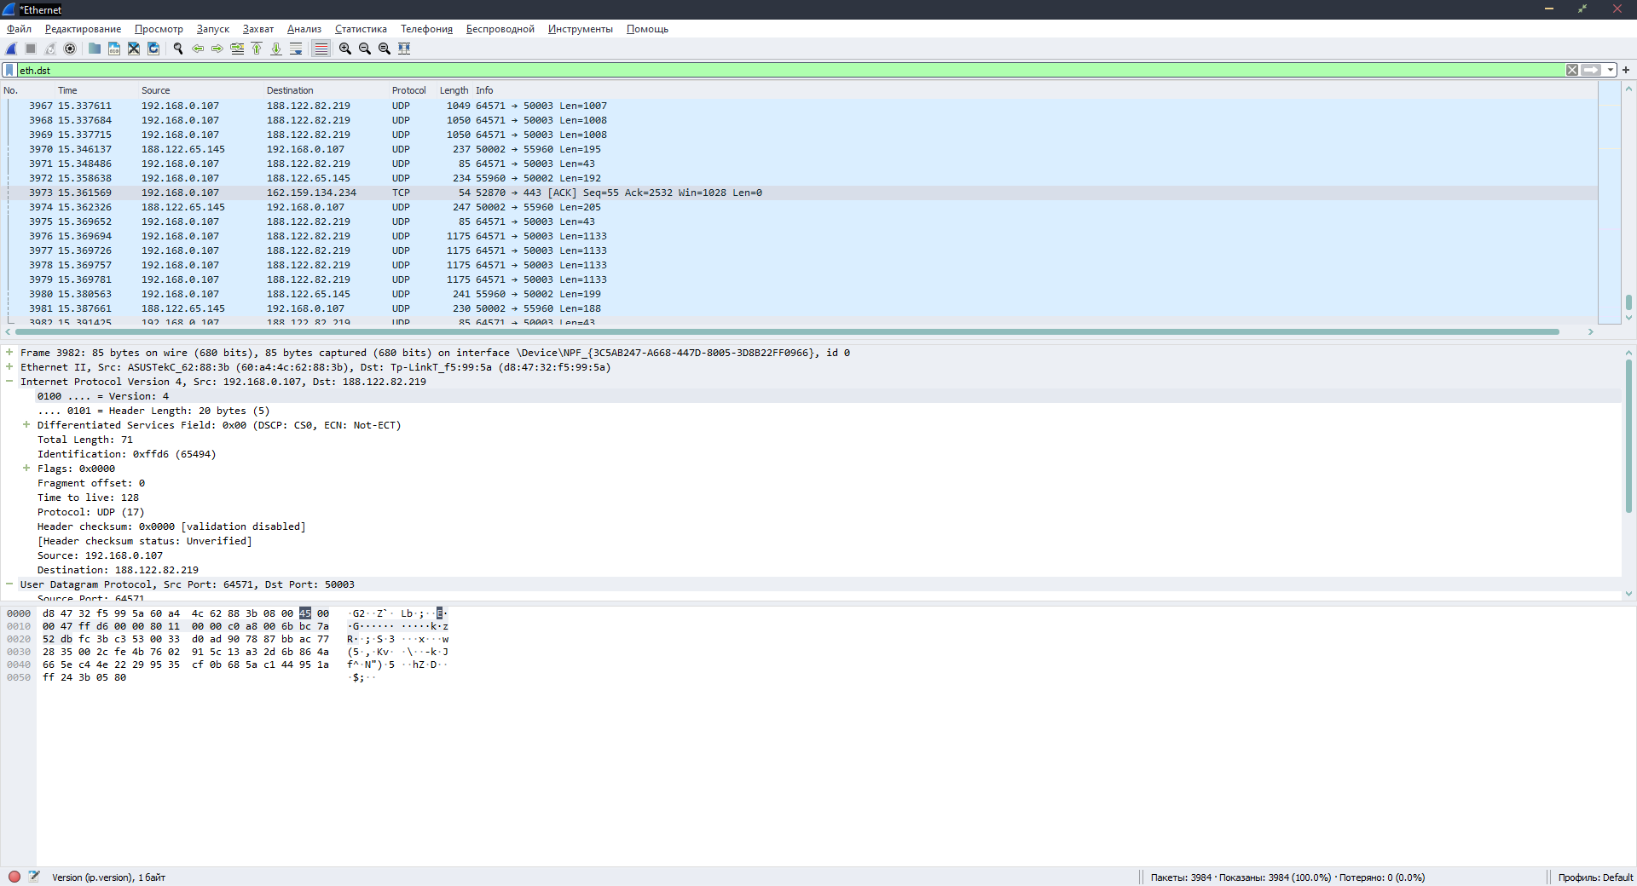

**eth.src**

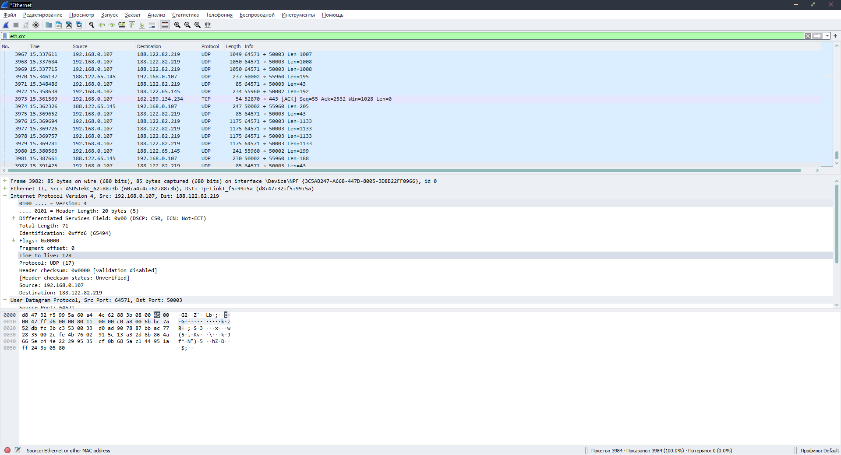

Конец